

Тираж: 249 000 действует с 01.02.2008 г.

День выхода: суббота. Формат: А2.
Тираж сертифицирован Национальной Тиражной Службой

Постоянно действующие разделы:  Образование, авторынок, услуги, отделочные материалы, мебель, компьютеры, средства связи, путешествия, отдых, здоровье, аудио-, видео-, бытовая техника, новостройки и недвижимость, частные объявления, ТВ-программа. |  | Информация:  Общие требования к  оригинал-макетам:  Размер макета не должен отличаться от указанных размеров, а также содержать видимые или невидимые элементы, выходящие за пределы модуля.  Поскольку оригинал-макет предназначен для газетной печати, используйте простые цвета, на газетной бумаге сложно достичь высокого полиграфического качества.  Не рекомендуется использовать белый текст на цветном фоне, а также цветной текст при размере шрифта менее 8 пунктов. В противном случае возможно размытое изображение (минимальный размер шрифта черного цвета – 6).  Не допустимо использование линии с атрибутом Hairline. Толщина линии должна быть не менее 0,5 pt.  В именах файлов используйте только латинские буквы.  Каждый файл должен содержать только один оригинал-макет.  Перед передачей макета в редакцию проверяйте слойность макета. Макет, созданный на разных слоях, нужно слить в один слой. В противном случае можно потерять информацию.  Готовые оригинал-макеты предоставляются с распечаткой.  Форматы файлов оригинал-макетов для публикации:  CorelDraw (*.CDR), Adobe Illustrator (*.EPS), Adobe Photoshop (*.TIF, *.JPG не менее 300 dpi, макеты tif, jpg – не правятся).  Все шрифты перевести в кривые. Оптимальный вариант: предоставляются два макета: 1) шрифты переведены в кривые; 2) макет содержит шрифты (комплект используемых шрифтов обязательно прилагается).  Все цвета, использованные в вашей публикации, а также использованные в импортированных элементах, необходимо перевести в CMYK.  Любые импортированные элементы, использованные в вашей публикации, должны быть либо в EPS, либо в TIFF-формате (не используйте TIFF с компрессией). Обязательно переведите их в CMYK. Не допускается использование Postscript-текстур и фрактальных заливок, а также эффектов Lens и PowerClip В случае использования таких эффектов необходимо перед выводом перевести их в растровые изображения  Необходимо внимательно следить за таким параметром векторных элементов и шрифтов, как overprint, т.к. неправильная установка этого параметра может привести к искажению цвета элемента или его отсутствию.  Тексты для публикации в формате: *.TXT, *.DOC, *.RTF  В случае если оригинал-макет не удовлетворяет требованиям редакции, претензии по искажению оригинал-макета при печати не принимаются.  В каждом номере полная телепрограмма с анонсами фильмов, сканворд, новости, конкурсы
Распространение: по почтовым ящикам г. Новосибирска  Доставка службой «Метрополис-курьер»: 12 000 офисов г.Новосибирска | Районы: Центральный, Железнодорожный, Советский, Ленинский, Кировский, Октябрьский, Заельцовский, Калининский, Дзержинский, Первомайский, г. Бердск, Краснообск (СоВАСХНИЛ) в т.ч. 16000 адресов в элитных домах и коттеджных поселках Кудряши, Зеленая горка, ВАСХНИЛ.
Размеры (мм) и расценки (в рублях) на размещение оригинал-макетов: 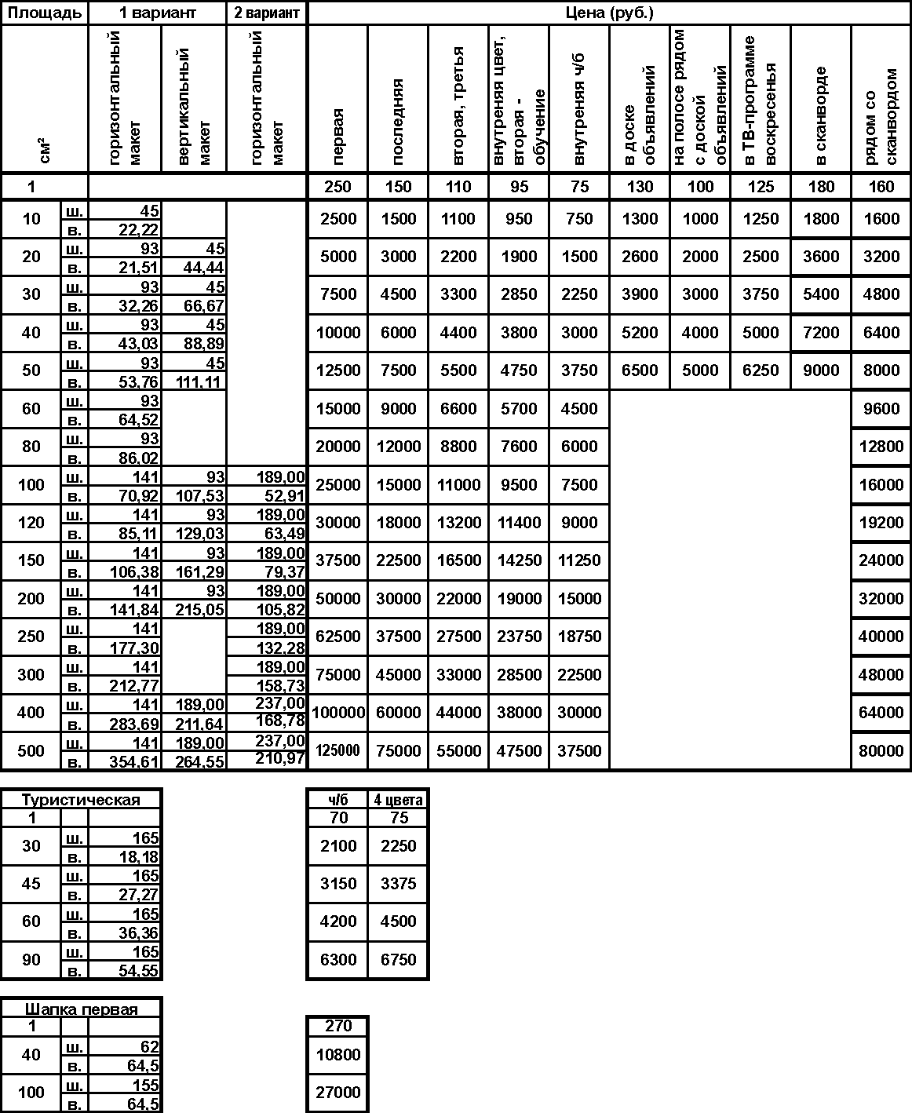
Частные объявления:
25 руб./слово, 50 руб./слово в рамке
гор.тел. - 4 слова, сот.тел. – 6 слов.
Наценка за фиксированное место – 15%
Изготовление оригинал-макета бесплатно, передача копии оригинал-макета - 500 руб.
Оригинал-макеты должны соответствовать модульной сетке и быть выполнены в строгом соответствии с действующим Законодательством РФ. Выход газеты каждую субботу. Последний срок приема рекламных материалов – 14.00 каждого вторника.

В таблице: Ш. – ширина макета, мм; В. – высота макета, мм.
Размер полосы без колонтитула 381х556 – 2118 см² , с колонтитулом 381х544 – 2072 см²

